לכבוד
עמי
ami@rzb.co.il

שלום רב ,

הנדון : גבולות שמורות טבע וגנים לאומיים

ברצוני להודות לך על פנייתך.

בכל מפת סימון שבילים 1:50,0000 של הועדה הלאומי לסימון שבילים ישנו

פירוט של השמורות והגנים המוכרזים והשמורות והגנים הנמצאים בתהליכי

הכרזה ( פירוט במפרט המפה) .

באם הנתונים אלו לא מספקים מבחינתך אתה יכול להיכנס לאתר משרד הפנים

בו תמצא פירוט מדויק של כל גן או שמורה כפי שהוכרזו ונחתמו ידי שר הפנים .

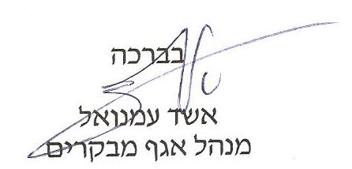

העתק: פניות הציבור
עוזי ברזלי – מנהל חטיבת קהל וקהילה

